1 Краткая геолого-промысловая характеристика Ямбургского газоконденсатного месторождения

  - Орогидрографическая характеристика района

Ямбургское газоконденсатное месторождение расположено в заполярной части Западно-Сибирской равнины, на Тазовском полуострове. Обзорная карта как Ямбургского так и других месторождений этого района представлена на рис.1.1. Характерной особенностью территории месторождения является большая заозерность и заболоченность, особенно в центральной его части, и суровость климата. Большинство озер имеют термокарстовое происхождение.
Среднегодовая температура минус 24-26 ^{о}С. Температура воздуха зимой достигает минус 59 ^{о}С. Средняя летняя температура воздуха 6-9 ^{о}С. Осадков выпадает 300-350 мм в год, около 79 % из них приходится на летнее время. Среднегодовая скорость ветра 5-7 м/с, а максимальная превышает 40 м/с. Вскрываются реки от льда в первой половине июня, ледостав начинается в октябре. В ноябре возможно безопасное передвижение гусеничного транспорта.
Суровые природно-климатические условия делают район труднодоступным для освоения. Основное население ханты, ненцы, русские и другие, плотность – 1 человек на 6 км². Коренные жители занимаются оленеводством, пушным и рыбным промыслом. С развитием геологоразведочных работ население постоянно увеличивается за счет приезда из других районов.
Территория Ямбургского месторождения относится к южной части северной геокриологической зоны. Отличается почти повсеместным, сплошным распространением низкотемпературных многолетнемерзлых пород практически на всех геоморфологических условиях.


Условные обозначения: 1 – Малыгинское, 2 – Сядорское, 3 – Тасийское, 4 − С.-Тамбейское, 5 − З.-Тамбейское, 6 − Ю.-Тамбейское, 7 − В.-Бованенковское, 8 − Верхне-Тиутейское, 9 − Байдарацкое, 10 − Нейтинское, 11 − Арктическое, 12 − Средне-Ямальское, 13 − Нурминское, 14 − Ростовское, 15 − Малоямальское, 16 − Каменномысское, 17 − Утреннее, 18 − Гыданское, 19 − Геофизическое, 20 − Ханавейско-Солетское, 21 − Минховское, 22 − Антипаютинское, 23 − Семаковское, 24 − Парусовое, 25 − З.-Мессояхское, 26 − Юрхаровское, 27 − Находкинское, 28 − Ю.-Мессояхское, 29 − Русско-Речное, 30 − В.-Тазовское, 31 − Тазовское, 32 − С.-Уренгойское, 33 − Харвутинское, 34 − Самбургксое, 35 − Русское, 36 − Ю.-Русское, 37 − С.-Часельское, 38 − Есетинское, 39 − Евояхинское, 40 − Пырейное, 41 − Ямсовейское, 42 − Пангодинское, 43 − С.-Комсомольское, 44 − Ю.-Танловское, 45 − Муравленковское, 46 − Губкинское, 47 − З.-Таркосалинское, 48 −Тарасовское, 49 − Етыпуровское, 50 − Венгаяхинское, 51 − Вынгапуровское, 52 − Харампурское, 53 − Верхне-Часельское, 54 − Усть-Часельское, 55 − Ново-Часельское.

Рисунок 1.1 – Обзорная карта месторождений

Преобладает сливающийся тип многолетней мерзлоты. Глубина слоя сезонного протаивания от 0,3 до 1,5 м. В пределах месторождения толщина мерзлых пород изменяется от 300 до 425 м. По криологической характеристике многолетнемерзлая толща является многослойной и подразделяется на 3 этажа. В целом для подавляющей части многолетней толщи территории Ямбургского месторождения свойственны слабольдистые породы с массивной криоструктурой.
Территория, в пределах которой находится Ямбургское газоконденсатное месторождение, характеризуется сплошным развитием четвертичных отложений, являющихся потенциальным источником минерального строительного сырья. Разнозернистые пески и песчано-гравийные смеси успешно используются как высококачественные наполнители в бетоны. Установлена пригодность данных глин в качестве минерального сырья для изготовления кирпича, керамзитового гравия и высококачественных глинистых растворов для бурения скважин.
При обустройстве газового промысла могут быть использованы строительные материалы, проявление которых выявлены объединением “Аэрогеология”. Общие наиболее вероятные прогнозные запасы песчано-гравийной смеси – 65 млн. м³, а кирпично-керамзитовых глин – 225 млн. м³.
Территория Тазовского полуострова представляет собой слабовсхолмленную равнину с широко развитой сетью рек и ручьев. Абсолютные отметки рельефа изменяются от 10 м в долинах рек до 60-70 м на водораздельных участках.
Возможности водоснабжения обусловлены наличием здесь поверхностных вод в реках, озерах и подземных вод в четвертичных отложениях, но наличие мощной толщи вечной мерзлоты затрудняет использование последних. Поверхностные источники на Ямбургском месторождении представлены небольшими реками, хотя и многочисленными. Гидрологический режим не изучается. Но в естественном состоянии реки и озёра для централизованного водоснабжения не могут использоваться из-за промерзания их в зимний период. В качестве одного из ведущих вариантов использования вод должно являться создание искусственных водоемов глубиной не менее 5-6 м, что исключит их возможное промерзание. Реальными источниками могут являться таликовые зоны в долинах рек (например р. Таб-Яха).
Месторождение открыто в 1963 г. Тюменским геологическим управлением. Первая поисковая скважина № 2 заложена в 1969 г. в присводовой части поднятия. При испытании сеноманских отложений в интервале 1167...1184 м был получен фонтан природного газа дебитом 2015 тыс. м³/сут. С 1969 по 1973 гг. на месторождении была пробурена 21 скважина. Выявлены залежи газоконденсата в трех пластах (БУ 3/1, БУ 4/1-3, БУ 8/3). Дебиты газа достигали 611,11 тыс. м³/сут. на 20,0 мм. диафрагме.
Разрез осадочных пород вскрыт до глубины 3550 м и представлен отложениями меловой, палеогеновой и четвертичной систем. В нижнемеловых отложениях выделяются мегионская (валанжин), вартовская (верхний валанжин-баррем) и покурская (сеноман) свиты. В 1973...1977 гг. продолжалась доразведка сеноманской залежи. За этот период на площади были пробурены 7 скважин, а также одна глубокая скважина № 102 для изучения неокомских отложений. Бурением этих скважин было уточнено строение сеноманской залежи в северном и северо-восточном направлениях, а также подтверждено продолжение залежи в юго-западном направлении (скважины № 28, 31).
Промышленная разработка Ямбургского газоконденсатного месторождения связана с сеноманскими и валанжин-барремскими отложениями.

1.2 Краткая литолого-стратиграфическая характеристика разреза

На Ямбургском месторождении максимальная толщина осадочных пород, вскрытая скважиной № 113, достигает 3650 м и представлена отложениями меловой, палеогеновой и четвертичной систем. Породы доюрского фундамента скважинами не вскрыты, предполагаемая глубина их залегания составляет 6-7 км. Охарактеризованность керновым материалом неравномерна.
Юрская система.
На Ямбургском месторождении скважиной № 113 вскрыты лишь верхнеюрские отложения (баженовская и абалакская свиты, толщины которых 75 м и 30 м соответственно).
Литологическая свита сложена неравномерным чередованием аргиллитов темно-серых, почти черных, плотных, крепких; алевролитов от серых до темно-серых, крепкосцеменрированных и песчаников серых, крепких, кремисто-глинистых, реже известковых.
Меловая система (нижний мел).
В нижнемеловых отложениях выделяются: мегионская, вартовская свиты в составе нижнего отдела, покурская, кузнецовская, березовская и ганькинская в составе верхнего отдела.
Мегионская свита (барриас – нижневаланжинские ярусы) представлена неравномерным чередованием песчано-алевролитовых и глинистых пород. Песчаники серые, светло-серые, глинистые, иногда известковистые, полимиктовые. Песчано-алевролитовым пластам присвоены индексы БУ12, БУ11. В скважине 112 получены незначительные притоки газа, что позволяет предполагать здесь небольшую залежь углеводородов. Вскрытая толщина отложений 332 м.
Вартовская свита (верхний валанжин – готтерив – баррем) подразделяется на три подсвиты – нижнюю, среднюю и верхнюю. В составе нижней подсвиты прослеживаются отдельные монолитные песчаные пласты, с которыми связаны залежи углеводородов (пласты БУ13 – БУ39).
Всего в составе нижней подсвиты (верхний валанжин – готтерив) 15 подсчетных объектов.
В барремской части наблюдается более частое переслаивание песчано-алевролитовых и глинистых пород.
Песчаники светло-серые, прослоями карбонатные, часто слоистые содержат тонкорассеянный углистый детрит, иногда линзочки углей. Алевролиты аналогичного состава, часто глинистые. Аргиллиты более темные, плотные, прослоями алевролистые с линзами известняка и сидерита.
Толщина вартовской свиты изменяется от 670 до 1247 м.
Покурская свита (апт-альб-сеноман). Отложения вскрыты всеми пробуренными скважинами, представлены неравномерным переслаиванием алевролито-песчаных и глинистых пластов различной толщины, в чередовании которых трудно выявить какие-либо закономерности. Большей частью пласты плохо следятся и отсутствуют выдержанные глинистые перемычки. Для всех разностей характерно наличие обильного растительного детрита. Толщина свиты 826-897 м.
Верхний мел.
Кузнецовская свита (туронский ярус) представлена глинами темно-серыми с зеленоватым оттенком, аргиллитоподобными, в нижней части битуминозными, с включениями остатков фауны.
Толщина отложений 24-88 м.
Березовская свита (коньяк-сантон-кампанский ярусы) подразделяется на две подсвиты. Нижнеберезовская подсвита сложена глинами темно-серыми, опоковидными с маломощными прослоями алевролитов и песчаников кварц-полевошпатового состава.
Верхнеберезовская подсвита представлена переслаиванием серых алевролитов глинистых и глин алевристых прослоями слабоопоковидных.
Толщина березовской свиты 255-448 м.
Ганькинская свита (маастрихтдатский ярус) завершает разрез меловых отложений. Свита сложена опоковидными глинами серыми с зеленоватым оттенком.
Толщина отложений 204-322 м.
Палеогеновая система.
Отложения полиогеновой системы подразделяются на тибейсалинскую (палеоцен) и люлинворскую (эоцен) свиты.
Тибейсалинская свита делится на две: нижнюю, преимущественно глинистую с прослойками алевролитов темно-серых, разнозернистых и верхнюю – песчаную с прослоями глин.
Толщина свиты 226-274 м.
Люлинворская свита представлена опоковидными глинами серыми, участками алевристыми.
Толщина свиты 153 м.
Четвертичная система.
На размытой поверхности палеогеновых отложений залегают отложения четвертичной системы и представлены песками, глинами, суспензиями с суглинками. Породы содержат включения растительных остатков.
Толщина до 145 м.

1.3 Тектоника

Ямбургское газоконденсатное месторождение приурочено к крупному Ямбургскому мегавалу, в пределах которого выделяются Ямбургское куполовидное поднятие и харвутинский вал. Строение Ямбургского куполовидного поднятия изучено по опорным отражающим горизонтам (“Г”, “М”, “В”, “Б”) и данным бурения. По кровле отражающего горизонта “Б” (верхняя юра) Ямбургское поднятие имеет субширотное простирание на западе и оконтуривается сейсмоизогипсой минус 4100 м, а на востоке северо-восточное простирание.
Размеры поднятия 47 км амплитуда около 300 м. Оно осложнено двумя локальными поднятиями – Ямбургским и Анерьяхским. Южнее и восточнее Ямбургского куполовидного поднятия расположены Южно-Ямбургское и Восточно-Ямбургское локальные поднятия, отделённые от него небольшими прогибами.
Особенностью рассматриваемой структуры II порядка является некоторое смещение структурных планов верхних отражающих горизонтов, включая “В” (пласты БУ15...БУ7 ) относительно нижележащих горизонтов, “В11”, “В2”, “В12” (пласты БУ08...БУ11). Это явление обусловлено интенсивным накоплением осадков на западе поднятия за счет бокового заполнения бассейна седиментации осадками шельфовых пластов БУ08...БУ11 и появлением здесь дополнительно клиноформно залегающего пласта БУ48, соответствующего отражающему горизонту “В11”. Отмеченное увеличение толщин пластов к западу приводит к смещению свода поднятия по группе пластов БУ19...БУ11 в восточном направлении. Особенно сильные изменения конфигурации структуры захватывают район западнее линии скважин 134-130-110-124-146-107-144, где распространен пласт БУ48, образующий клиноформное тело между пластами БУ38 и БУ19.
По кровле фундамента отражающий горизонт “А” представляет собой положительную структуру огромных размеров, резко выраженную в разрезе. Одной из особенностей геологического строения Ямбургской структуры является наличие в нижней части его разреза дизъюнктивных дислокаций. Дизъюнктивы прослеживаются преимущественно в доюрском разрезе платформенного чехла, хотя не исключено проникновение отдельных и в меловые отложения.

1.4 Газоносность

Ямбургское месторождение расположено в пределах северной части Надымского нефтегазоносного района Надым-Пурской нефтегазоносной области. В разрезе месторождения выделяются две мощные продуктивные толщи. Одна из них приурочена к отложениям неокома танголовской свиты, вторая к отложениям сеномана покурской свиты.
В нижнемеловом разрезе ЯГКМ установлена газоносность 15 продуктивных пластов, образующих 23 залежи. В баррем-готтеривской части разреза 8 пластов, в валанжинской 7 пластов, залегающих на глубине 2525 - 3317 м. Почти все залежи частично или полностью экранированные, с краевыми водами. Продуктивные отложения характеризуются сложным геологическим строением, значительной фациальной изменчивостью фильтрационно-емкостных свойств как по площади, так и по разрезу и развитием отдельных литологически ограниченных ловушек. Проектом разработки выделено два эксплуатационных объекта.
Первый объект включает залежи пластов БУ ³₁, БУ ³₂, БУ ⁴₂, БУ ⁵₁,
БУ ⁵₃, расположенных только в сводовой части в зоне УКПГ – 3В. По подсчету эффективных газонасыщенных толщин первого объекта наибольшую значимость имеют толщины пласта БУ³₁. Суммарные толщины по объекту колеблются от 6,8 до 34,6 м, а в зоне размещения эксплуатационных скважин составляет 8,0 - 33,8 м. Для первого объекта коэффициент абсолютной проницаемости изменяется от 3,210 до 132,710 мкм², коэффициент открытой пористости от 4,7 до 17,0 %. Эффективная газонасыщенная толщина изменяется от 3,4 до 34,2 м.
По II эксплуатационному объекту установлены следующие закономерности. В зоне УКПГ-3В все пласты характеризуются литологическим замещением в западном направлении. Пласты БУ ⁶₂, БУ ⁹₁, БУ ⁶₃, БУ ⁸₀ в этой зоне в песчаных фракциях развиты в зонах единичных кустов, а в пластах БУ ⁷, и БУ ⁹₃ проницаемые пропластки полностью отсутствуют. Наилучшими толщинами в этой зоне характеризуется пласт БУ ⁸₃ со значением 14,0 - 19,4 м. Пласт БУ ⁸₁₋₂ отличается значительной изменчивостью толщин от 4,0 до 15,0 м. Наибольшей толщины прослои в пласте приурочены к нижней части. Пласт БУ ⁶₁ в проницаемых прослоях встречается во всех кустах и имеет толщину 1,0 - 4,0 м.
Для II объекта коэффициенты абсолютной проницаемости, открытой пористости и эффективная газоносная толщина равны, соответственно, 0,64 - 372,5 мкм²; 3,23 - 13,85 %; 1,2 - 64,8 м. По II- ому объекту отмечено чередование полосообразных зон с повышенным (район скважин 112 -118, 105 - 101 и 112 - 135) и пониженным значением эффективных газонасыщенных толщин.
В зоне УКПГ – 1В в пластах БУ⁶₂, БУ⁹₂ и БУ⁹₃ проницаемые газо-насыщенные прослои полностью отсутствуют, а в пластах БУ⁶₁, БУ⁶₃ и БУ⁷ они встречаются спорадически. В этой зоне суммарная наибольшая газонасыщенная толщина колеблется от 18 до 64 м. Установлено изменение толщины от центральной зоны УКПГ к периферии.
Зона УКПГ-2В приурочена к восточному погружению. В этой зоне пласт БУ⁶ заглинизирован, БУ⁶₂ и БУ⁷ встречаются спорадически в песчаных фракциях. Наибольшим развитием характеризуются проницаемые пропластки в пластах БУ⁸₀, БУ⁸₁₋₂, БУ⁸₂, БУ⁹/₁, БУ⁹/₂, и БУ⁹₃. Наибольшие толщины характерны для пласта БУ⁸₃. Суммарная эффективная газонасыщенная толщина составляет, в зоне кустов УКПГ – 2В, 16 - 18 м, реже 50 м.
Пористость коллекторов продуктивных пластов колеблется в пределах 6,8 - 15,9 %, проницаемость от 0,1 до 141 мкм². Начальные пластовые давления составляют по пласту БУ³₁ - 33,14 МПа. Средние пластовые температуры изменяются от 71 ⁰С в кровле комплекса до 90 ⁰С в его подошвенной части.
Нижнемеловые продуктивные пласты представлены чередованием песчаников, алевролитов и аргиллитов. Покрышками служат пласты глин, имеющие на геофизических кривых все характерные для глин признаки. Отмечается тенденция улучшения коллекторских свойств вверх по разрезу.
Важной особенностью всех продуктивных пластов является песчанистость с большими изменениями по некоторым пластам, что является благоприятной предпосылкой для образования литологически ограниченных залежей.
Результатами газогидродинамических исследований скважин, вскрывших нижнемеловые продуктивные отложения, установлены:
- значительная неоднородность фильтрационных параметров продуктивных пластов как по площади, так и по разрезу;
- относительно низкая продуктивная характеристика большинства вскрытых объектов (рабочие дебиты при исследовании не превышали 60 - 80 тыс. м³/сут.).
Для залежей I объекта пластовые давления составляют 26,26 - 27,42 МПа, пластовая температура 76 - 80 ⁰С, глубина залегания 2710 - 3317 м.
Наибольшие запасы газа приурочены к пластам БУ³ (I объект) и БУ⁸₁₋₂ (II объект) и составляют, соответственно 86 и 50 % от суммарных запасов газа эксплуатационных объектов по категории С₁.
Второй эксплуатационный объект характеризуется более высокими запасами газа, но имеет худшую продуктивную характеристику
Продуктивная характеристика скважин изменяется как по разрезу нижнемелового продуктивного комплекса, так и по площади газоносности в пределах отдельных залежей, изменяясь к их своду.
По данным бурения скважин выделена резкая литографическая изменчивость пластов в периферийных северных и южных участках структуры месторождения, где получены незначительные дебиты газа (30 - 40 тыс. м³/сут) при высоких депрессиях на пласт. При исследовании разведочных скважин дебиты газа изменялись от десятков до сотен тысяч кубических метров в сутки при депрессиях на пласт до 20 МПа и более. Максимальный дебит газа (768 тыс. м³/сут.) получен в скважине № 1 при исследовании пласта БУ⁷ при депрессии на пласт 5,95 МПа, в остальных скважинах рабочие дебиты при исследовании составляли 200 - 400 тыс. м³/сут при депрессии на пласт 15 - 20 МПа.
Абсолютно свободный дебит газа колеблется от нескольких десятков до 600 тыс. м³/сут.
По основной залежи пласта БУ⁸₃ отмечена самая низкая продуктивная характеристика. Дебиты газа по ней при депрессии на пласт 7 - 9 МПа составляют 40 - 90 тыс.м³/сут.
Газ глубоких продуктивных горизонтов отличается от состава газа сеноманских отложений. Для него характерен следующий химический состав (в объемных процентах): метан 88,64 - 93,59 %, этан 1,32 - 4,85 %, пропан 0,22 - 2,66 %, бутан 0,05 - 1,48 %, пентан 0,08 - 0,55 %. Содержание азота 0,36 - 2,45 %, углекислого газа 0,04 - 2,40 %. Содержание инертных газов (гелия, аргона) в сумме не превышает 0,05 %, водорода 0,01 - 0,02 %. Относительный удельный вес газа 0,60 - 0,65. Низшая теплотворная способность изменяется от 8520 до 7420 Дж.
Начальное содержание в пластовом газе гептана и вышекипящих (в расчете на 1 м³ газа сепарации) изменяется от 140 до 167 г/м³. Среднее потенциальное содержание конденсата в пластовом газе по оценке ВНИИГаза составляет 150 г/м³.
В процессе разработки средний начальный рабочий дебит скважин по отдельным объектам принят равным 288 - 458 тыс. м³/ сут. при средней депрессии на пласт 6,5 - 9,0 МПа. Скважины эксплуатируются на режиме постоянной депрессии на пласт. Через два года после ввода месторождения в разработку достигается проектный уровень годовой добычи пластового и отсепарированного газа в объеме, соответственно, 21 и 20 млрд. м³/год. Максимальный годовой уровень добычи стабильного конденсата составляет 2,743 млн.т. (сырого конденсата - 3,65 млн. т). Дебит средней скважины составит 144 тыс. м³/сут., изменяясь в пределах 95 - 178 тыс.м³/сут., при рабочем давлении 2,3 - 3,3 МПа. Для обеспечения проектной добычи газа потребуется пробурить 622 эксплуатационные скважины с учетом 30 % резерва
К сеноманской продуктивной приурочены основные запасы газа месторождения. Она представлена континентальными песчано-алевролитовыми, часто слабоцементированными породами с подчиненными прослоями глин и пропластками углей. Песчаники и алевролиты характеризуются высокими фильтрационно-емкостными свойствами. Значительное место в разрезе продуктивных отложений занимают коллекторы I, II и III классов, что определяет высокую продуктивность скважин. Рабочие дебиты разведочных скважин достигают 780 тыс.м³/сут, а в эксплуатационных скважинах они колеблются от 400 до 2000 тыс.м³/сут. при оптимально-допустимых депрессиях до 0,06 Мпа.

Газовая залежь в сеномане относится к массивному типу. Газо-водяной контакт ее находится на отметках-1158,4-1176 м. и имеет наклон в северо-восточном направлении. Залежь вскрыта в интервале глубин 997,6-1210 м. Ее размеры составляют 85×45 км, а высота более 220 м.[1].

1.5 Литолого-физическая характеристика нижнемеловых продуктивных отложений

Нижнемеловые продуктивные отложения Ямбургского месторождения относятся к тангаловской свите и представлены чередованием песчано-алевролитовых и глинистых пластов. Общая глинизация разреза происходит с юго-востока на запад и северо-запад. В нижнемеловых отложениях установлена газоносность 19 продуктивных пластов: БУ3-1, БУ3-2, БУ4-1, БУ4-2, БУ4-3, БУ5-1, БУ5-2, БУ5-3, БУ6-1,БУ6-2,БУ6-3,БУ7,БУ8-0,БУ8-0-1,БУ8-1,БУ8-2,БУ8-3,БУ9-1,БУ9-2,БУ9-3.
Залежь пласта БУ3-1 вскрыта на глубинах 2515-2676 м. в сводовой части поднятия двенадцатью разведочными, а также всеми эксплуатационными скважинами УППГ-3В и частично УКПГ-1В. Толщина газонасыщенного коллектора по скважинам изменяется от 0,5 до 22 м. Увеличение газонасыщенного коллектора наблюдается в восточном направлении, максимальные толщи (16-22 м.) приурочены к зоне кустов УКПГ-1В, минимальные - на западе залежи.
В пределах залежи пласт охарактеризован в десяти разведочных скважинах, практически по всей высоте залежи, при этом получены безводные притоки газа дебитами от 25,4 до 823 тыс. м³/сут. на шайбах диаметром 7-22 мм. Газо-водяной контакт принят на абсолютной отметке –2666 м. Залежь газоконденсатная пластовая сводная, имеет размеры 20×32 км, высоту 196 м.
Залежь пласта БУ3-2 отделена от залежи пласта БУ3-1 глинистой перемычкой, толщиной 8-10 м. Толщина газонасыщенного коллектора по скважинам изменяется от 0,8 м. до 4,4 м, увеличивается в восточном направлении.
Положение газо-водяного контакта залежи принято на абсолютной отметке – 2588 м. по результатам геофизических исследований скважин. Залежь газоконденсатная пластовая сводовая, имеет размеры 8×11,5 км, высоту 88 м.
Горизонт БУ4-1-3 содержит три газоконденсатные залежи в своде поднятия. По результатам исследования керна, разделяющие пласты глины содержат в себе большое количество песчаного материала.
Залежь пласта БУ4-1 отделяется от залежи пласта БУ3-2 глинистой перемычкой, толщиной 5-12 м, вскрыта пятью разведочными скважинами и кустами эксплуатационных скважин на глубинах 2581-2671 м. Толщина газонасыщенного коллектора изменяется от 4,2 до 8,2 м. В пределах залежи пласт испытан в скважинах, где полечены притоки газа от 14,24 до 115,34 тыс.м³/сут, на штуцерах 2,7-24,1 мм. Газо-водяной контакт принят на отметке –2630 м. Залежь газоконденсатная пластовая сводовая литологически экранированная, имеет размеры 10×9,5 км, а высоту 78 м.[3].
Залежь пласта БУ4-3 вскрыта на глубинах 2622-2670 м. разведочными скважинами и кустами скважин. Пласт не испытан. Залежь предполагается по результатам геофизических исследований скважин. Толщина газонасыщенного коллектора колеблется от 3 до 7 м. Газо-водяной контакт принят на абсолютной отметке –2630 м. Залежь газоконденсатная пластовая сводовая, ее размеры 9×8 км, высота 46 м.
Залежь пласта БУ5-1 вскрыта на глубинах 2631-2636 м. в сводовой части поднятия. Пласт не испытан. Залежь предполагается только по результатам геофизических исследований скважин. Толщина газонасыщенного коллектора варьирует от 2 до 4 м. Газо-водяной контакт на абсолютной отметке –2601,6 м. Размеры залежи 5×4 км, высота около 13 м.
Залежь пласта БУ5-3 вскрыта на глубине 2687 м. Пласт не испытан. Залежь предполагается только по результатам геофизических исследований скважин. Толщина газонасыщенных пород составляет 2,8 м. Газо-водяной контакт принят на отметке – 2663 м. Возможно залежь водоплавающая.
Залежь А пласта БУ6-1 вскрыта шестью разведочными скважинами, эксплуатационными скважинами УППГ-3В и частично УКПГ-1В в сводовой части поднятия на глубинах 2710-2885,2 м. Толщина газонасыщенного коллектора составляет 1,4-9 м. В пределах залежи пласт опробован в пяти разведочных скважинах, в одной из них получен фонтан газа дебитом 642 тыс.м³/сут. на шайбе 18,1 мм. Положение газо-водяного контакта залежи принято на абсолютной отметке –2822,2 м. Залежь газоконденсатная пластовая сводная литологически экранированная, имеет размеры 17×22 км, высоту 139,6 м.
Залежь Б пласта БУ6-1 выявлена на восточном крыле поднятия по результатам геофизическим исследований скважин на глубинах 2980-3010 м. Толщина газонасыщенного коллектора составляет 2,4 м. Залежь газоконденсатная литологически экранированная, имеет размеры 2,5×9 км, высоту около 30 м.
Залежи пласта БУ6-2 расположены на погружениях северного и восточного крыльев поднятия, на остальной площади пласт полностью глинизируется.
Залежь А пласта БУ6-2 вскрыта тремя разведочными скважинами и эксплуатационными скважинами УППГ-3В на северном крыле структуры на глубинах 2751-2980 м. Газонасыщенная толщина коллектора изменяется от 0,6 до 3,5 м. В пределах залежи пласт испытан в скважине, где получен фонтан газа дебитом 162,6 тыс.м³/сут. Положение газо-водяного контакта принято на абсолютной отметке –2944 м. Залежь газоконденсатная литологически экранированная, имеет размеры 9×12 км, высоту 23 м.
Залежь Б пласта БУ6-2 вскрыта на северо-восточном погружении поднятия на глубине 2973,2 м. Максимальная толщина коллектора в залежи составляет 0,8 м. Залежь не испытана, предполагается, что линза полностью газонасыщена, имеет размеры 5,5×7 км, высоту 40 м.
Залежь В пласта БУ6-2 вскрыта на северном крыле глубине 3083 м. Толщина газонасыщенного коллектора составляет 1,6 м. Положение газо-водяного контакта залежи принято на абсолютной отметке –3038 м. Залежь литологически экранированная, имеет размеры 3×10,6 км, высоту 30 м.
Залежь Г пласта БУ6-2 вскрыта на южном крыле поднятия на глубинах 3085-3120 м. Газонасыщенная толщина коллектора составляет 1,4 м. Пласт в пределах залежи опробован совместно с пластом БУ6-3, получен приток газа дебитом 62,3 тыс.м³/сут. Положение газо-водяного контакта принято на абсолютной отметке –3076 м. Залежь литологически экранированная, имеет размеры 3,5×20 км, высоту около 26 м.
Залежь Д пласта БУ6-2 вскрыта на глубинах 2998-3152,4 м. на восточном крыле структуры. Газонасыщенная толщина коллектора изменяется от 1 м. до 8,4 м. Залежь опробована, получен приток газа дебитом 68,77 тыс.м³/сут. на 10 мм. шайбе. Положение газо-водяного контакта принято на абсолютной отметке 3113 м. Залежь газоконденсатная литологически экранированная, имеет размеры 13×22 км, высоту около 200 м.
Пласт БУ6-3 вскрыт на значительной территории поднятия. Одна зона глинизации протягивается вдоль всего западного склона, затем, раздваиваясь на полосы, идет с запада на восток. Вторая зона глинизации протягивается вдоль восточного крыла структуры. Эти полосообразные зоны делят пласт на четыре отдельные линзы, к которым приурочены три газоконденсатные залежи и одна незначительная нефтяная.
Залежь А пласта БУ6-3 наиболее крупная по размерам и сложная по конфигурации, вскрыта двенадцатью разведочными скважинами и эксплуатационными скважинами УКПГ-1В и УППГ-2В на глубинах 2899-3130 м. В северной части залежи выявлены обширные зоны глинизации. Газонасыщенная толщина по скважинам составляет 0,8-7,2 м. Пласт испытан в пределах залежи в трех разведочных скважинах, в которых получены притоки газа 15,37-191,09 тыс.м³/сут. на шайбах 7-14мм. Положение газо-водяного контакта принято на абсолютной отметке –3068 м. Залежь газоконденсатная, литологически экранированная, имеет размеры 17×38 км, высоту 230м.
Залежь Б пласта БУ6-3 выявлено в южной части поднятия. При испытании пласта получены притоки газа от 27 тыс. м³/сут. до 108 тыс. м³/сут. на 6,75 мм. и 13 мм. шайбах соответственно. Газо-водяной контакт на абсолютной отметке –3143 м. Залежь литологически экранированная, имеет размеры 7×25 км, высоту 220 м.
Залежь В пласта БУ6-3 вскрыта на северном крыле структуры пятью разведочными скважинами и эксплуатационными скважинами на глубинах 2886-2990,8 м. Газонасыщенная толщина коллектора изменяется от 0,6 м до 4,6 м. В залежи пласт опробован в трех скважинах, в двух из которых получены притоки газа 162,6-171,5 тыс. м³/сут. на шайбах 8,1-11 мм. Положение газо-водяного контакта принято на абсолютной отметке –2972 м. Залежь газоконденсатная, литологически экранированная, имеет размеры 8×30 км, высоту 131 м.
Залежь Г пласта БУ6-3 выявлена в своде поднятия на глубинах 2751-2848 м. Газонасыщенная толщина коллектора колеблется от 0,8 м до 3,4 м. Положение газо-водяного контакта принято на абсолютной отметке –2759 м. Залежь газоконденсатная литологически экранированная, имеет размеры 9,5×4 км, высоту 26 м.
В пласте БУ6-3 залегает небольшая нефтенасыщенная линза. При испытании скважины получен приток нефти 9,4 м³/сут. на динамическом уровне 625,6 м из коллектора толщиной 1,2 м.
Залежь пласта БУ7 приурочена к полосообразному песчаному телу, вытянутому с северо-востока на юго-запад. Залежь вскрыта на глубинах 2895-2919,8 м разведочными скважинами и эксплуатационными кустами УППГ-3В и УКПГ-1В. Эффективная толщина коллектора изменяется от 1 м до 8,8 м. В скважине получен приток газа 16,2 тыс. м³/сут. на шайбе 14 мм. Газо-водяной контакт принят на абсолютной отметке –2888,4 м. Залежь газоконденсатная литологически экранированная, имеет размеры 8×13,5 км, высоту 51,2 м.
Залежь пласта БУ8-0 залегает под надежной глинистой покрышкой толщиной 8-15 м на глубинах 2886-3160 м. Залежь почти по всему периметру ограничена непроницаемыми породами, участки отсутствия коллекторов встречены также внутри залежи. Толщина газонасыщенного коллектора достигает 5,8 м. Пласт в пределах залежи опробован в трех разведочных скважинах, в двух из них получен приток газа 21,14 и 350,9 тыс. м³/сут. на 8-14 мм штуцерах. Газо-водяной контакт принят на абсолютной отметке –3122 м. Залежь литологически экранированная, имеет размеры 34×45 км, высоту 277 м.
Залежь пласта БУ8-0-1 отделена от залежи пласта БУ8-0 толстой глинистой покрышкой. Она залегает на глубинах 2950-3255 м и занимает присводовую и восточную части структуры. С запада и севера залежь ограничена непроницаемыми отложениями. С юга залежь также почти полностью экранируется глинистыми породами. Толщина газонасыщенного коллектора в залежи изменяется от 0,4 до 10,2 м. В пределах залежи пласт опробован в двенадцати скважинах, где получены притоки газа дебитами 21,14-358,69 тыс. м³/сут. на шайбах 8-19,1 мм, дебитами конденсата 15,82-41,63 м³/сут. Газо-водяной контакт принят на абсолютной отметке –3215 м. Залежь газоконденсатная литологически экранированная, имеет размеры 22×50 км, высоту 36 м.
Пласт БУ8-1 распространен по всей площади поднятия, зона глинизации охватывает все западное крыло и протягивается полосообразно вдоль северного крыла. К пласту приурочены две залежи газа: основная залежь, распространенная на большой площади, и незначительная.
Основная залежь пласта БУ8-1 вскрыта большинством разведочных скважин и всеми пробуренными эксплуатационными УКПГ-1В, УППГ-2В, УППГ-3В. Толщина газонасыщенного коллектора составляет 0,6-22,4 м. Для пласта характерна резкая литологическая изменчивость. В пределах залежи пласт опробован в тридцати трех скважинах, в которых получены притоки газа 15,56-413,44 тыс. м³/сут на шайбах 6,3-20 мм, дебиты конденсата 14,5-74,2 м³/сут. В одной из скважин получен приток газа с нефтью дебитами 4,5 тыс. м³/сут и 2,3 тыс. м³/сут. Положение газо-водяного контакта основной залежи принято на абсолютной отметке – 3223. Залежь газоконденсатная литологически экранированная, имеет размеры 45×49,5 км, высоту 450 м.
Залежь пласта БУ8-2 вскрыта на восточном крыле поднятия большинством разведочных и эксплуатационных скважин УКПГ-1В, УППГ-2В и некоторыми скважинами УППГ-3В на глубинах 2957,4-3297 м. Результаты бурения эксплуатационных скважин выявили наиболее обширные литологические зоны в районе скважин УППГ-3В, продвинув границу глинизации пласта на восток. В центральной части залежи вскрыты локальные зоны глинизации. На северном крыле структуры выделяется полосообразная зона глинизации, экранирующая залежь с севера, она проведена на основании выявления низких толщин коллектора, которые составляют здесь 1,2-3,4 м. Толщина газонасыщенного коллектора по скважинам колеблется от 0,8 до 15,2 м. Для пласта характерна резкая литологическая изменчивость на небольших расстояниях, о чем свидетельствует ее мозаичное распределение. В пределах залежи пласт опробован в четырнадцати скважинах, в которых получены дебиты газа 12,6-498,5 тыс. м³/сут на шайбах 8-16 мм. В юго-восточной части поднятия выявлена локальная нефтяная залежь. При опробовании двух интервалов получен приток нефти 12,6 м³/сут со следами воды на 8 мм штуцере. Нефтенасыщенная толщина коллектора составляет 7,2 м. Газо-водяной контакт залежи принят на абсолютной отметке –3258 м. Залежь газоконденсатная литологически экранированная, имеет размеры 45×45 км, высоту 378 м.
В пласте БУ8-3 выявлено четыре самостоятельных залежи углеводородов. Одна – центральная, занимает большую часть поднятия и содержит основную долю газа и конденсата. Остальные три, сравнительно небольшие, расположены на южном и юго-восточном склонах структуры.
Центральная залежь А вскрыта на глубинах 2896-3190 м. Толщина газонасыщенного коллектора изменяется от 1 до 24,2 м. Зоны глинизации охватывают залежь со всех сторон за исключением узкого участка на юго-западе, где газонасыщнный коллектор сменяется водонасыщенным. В пределах залежи пласт опробован в четырнадцати разведочных скважинах, где получены притоки газа 2,8-729 тыс. м³/сут на шайбах 6-20,2 мм, дебиты конденсата 3,5-78,7 м³/сут. Положение газо-водяного контакта принято на абсолютной отметке –3155 м. Залежь газоконденсатная литологически экранированная, имеет размеры 31×41 км, высоту 327 м.
Залежь Б пласта БУ8-3 вскрыта пятью разведочными скважинами на юго-восточном крыле поднятия на глубинах 3216-3283 м. Толщина газонасыщенного коллектора изменяется от 1,4 до 14 м, увеличиваясь в юго-восточном направлении. Пласт опробован в четырех скважинах, где получены притоки газа 447,1 тыс. м³/сут на 16 мм шайбе и дебит конденсата 98,6 м³/сут. Положение газо-водяного контакта принято на абсолютной отметке –3245 м. Залежь газоконденсатная литологически экранированная, имеет размеры 11×25 км, высоту около 80 м.
Залежь В пласта БУ8-3 выявлена на южном крыле на глубинах 3224-3233 м. Толщина газонасыщенного коллектора составляет 3,6 м. При опробовании получен приток газа 25,2 тыс. м³/сут на 8 мм шайбе. Положение газо-водяного контакта принято на абсолютной отметке –3182 м. Залежь газоконденсатная литологически экранированная, имеет размеры 4×7 км, высоту около 15 м.
Залежь Г пласта БУ8-3 вскрыта на глубине 3304-3318 м на восточном крыле структуры и приурочена к небольшой линзе коллектора. Газонасыщенная толщина коллектора составляет 8 м. При опробовании получен приток газа с водой, с дебитами 93,7 тыс. м³/сут и 6,8 тыс. м³/сут. соответственно на шайбе 13,8 мм. Положение газо-водяного контакта принято на абсолютной отметке –3276 м. Залежь газоконденсатная литологически экранированная, имеет размеры 2,5×4 км, высоту 40 м.
Пласт Бу9-1 залегает под толщей глин 4-6,8 м, внутри которых содержится несколько песчаных тел, которые распространены по площади поднятия. Они трудно коррелируемые и приурочены к клиноформным телам. К пласту приурочено три газовых залежи.
Основная залежь А пласта вскрыта в своде поднятия на глубинах 3150,4-3179 м тремя разведочными скважинами и эксплуатационными скважинами УКПГ-1В и УППГ-2В. Залежь приурочена к линзе коллектора, толщина которого изменяется от 0,8 м до 14,2 м. В скважинах, расположенных вблизи зон глинизации, в залежи наблюдаются прослои водонасыщенного коллектора или с неясным характером насыщения. Залежь опробована в двух скважинах, в одной получен газ с конденсатом дебитами 106,18 тыс. м³/сут и 14,43 м³/сут соответственно, в другой газ 30 тыс. м³/сут и вода 9,4 м³/сут при динамическом уровне 1350 м. Газо-водяной контакт принят на абсолютной отметке –3156 м. Залежь литологически экранированная, имеет размеры 11×16 км, высота 141 м.
Залежь Б вскрыта на глубинах 3126-3204 м. Толщина газонасыщенного коллектора изменяется от 2 до 13 м. Пласт в пределах залежи опробован двумя скважинами, в одной получены притоки газа дебитами 474,63 и 84,3 тыс. м³/сут на 7,8-20,1 мм шайбах, в другой получен газ с водой, дебит газа 256,4 тыс. м³/сут, воды 7,68 м³/сут на 12 мм шайбе. Газо-водяной контакт принят на абсолютной отметке –3204 м. Залежь газоконденсатная литологически экранированная, имеет размеры 6,5×34 км, высоту 84 м.
Залежь В вскрыта на восточном крыле поднятия на глубинах 3321-3338 м. Толщина газонасыщенного коллектора составляет 8,4 м. При опробовании скважины получен приток газа 72,7 тыс. м³/сут и воды 9-10 м³/сут на 10 мм шайбе. Положение газо-водяного контакта принято на абсолютной отметке –3294 м. Залежь газоконденсатная литологически экранированная, имеет размеры 3,5×5,5 км, высоту 35 м.
Залежь Г вскрыта на юго-восточном крыле на глубинах 3272-3283 м. При испытании скважины получен приток газа с водой дебитами 134,7 тыс. м³/сут и 2,12 м³/сут. Из интервала 3272-3290 м получен приток газа, нефти и воды 64 тыс. м³/сут, 21,7 м³/сут и 25,3 м³/сут соответственно. Газонасыщенная толщина коллектора составляет 7,6 м. Положение газо-водяного контакта принято на абсолютной отметке – 3248 м. Залежь газоконденсатная литологически экранированная, ее размеры 3×3,5 км, высота 25 м.
Пласт БУ9-2 на большей части поднятия заглинизирован. Залежи газа приурочены к четырем отдельным линзам коллектора.
Залежь А вскрыта на южном крыле поднятия на глубинах 3220,4-3259,2 м. Толщина газонасыщенного коллектора в залежи составляет 0,6-4 м. Пласт в пределах залежи опробован в скважине, где получен фонтан газа с водой: дебит газа 237,9 тыс м³/сут, воды 24 м³/сут. Положение газо-водяного контакта принято на абсолютной отметке –3219 м. Залежь газоконденсатная литологически экранированная, имеет размеры 9×14,5 км, высоту 60 м.
Залежь Б приурочена к газонасыщенной линзе, расположенной на восточном крыле, вскрыта одной разведочной скважиной и эксплуатационными скважинами УКПГ-1В и УППГ-2В на глубинах 3112,8-3178 м. Толщина газонасыщенного коллектора изменяется от 2,4 до 6,4 м. Пласт в пределах залежи в скважинах не опробован. Залежь литологически экранированная, имеет размеры 10×12,5 км, высоту около 80 м.
Залежь В вскрыта на северо-восточной периклинали на глубинах 3160-3187 м. Пласт в скважинах не опробован. Толщина газонасыщенного коллектора составляет 1,4-9 м. Положение газо-водяного контакта принято на абсолютной отметке – 3158 м.
Залежь Г вскрыта одной скважиной на восточном погружении структуры на глубинах 3345-3358 м. При опробовании получен приток газа дебитом 104,8 тыс. м³/сут на шайбе 12 мм. Толщина газонасыщенного коллектора в скважине составляет 8,6 м. Положение газо-водяного контакта залежи принято на абсолютной отметке – 3316 м. Залежь газоконденсатная литологически экранированная, имеет размеры 4×7 км, высоту 20 м.

Пласт БУ9-3 содержит одну залежь, которая вскрыта на юго-восточном крыле разведочными скважинами на глубинах 3289-3317,2 м. Толщина газонасыщенного коллектора составляет 0,8 и 11,4 м. Пласт в пределах залежи опробован в скважине, где получен приток газа 22,21 тыс. м³/сут на шайбе 20,18 мм. Положение газо-водяного контакта принято на абсолютной отметке – 3281 м. Залежь газоконденсатная литологически экранированная имеет размеры 8×12 км, высоту 60 м.[2]

1.6 Гидрогеология

Согласно гидрогеологической стратификации в разрезе осадочного чехла выделяют два гидрогеологических этажа, разделенных мощной (до 500-800 м) толщей глин турон-нижнеолигоценового возраста.
В качестве пластовых были приняты пробы вод с минерализацией 4,6 г/л и более, концентрациями йода и брома, превышающими, соответственно 0,8 и 4,3 г/л.
По химическому составу воды в основном хлоридные, а также гидрокарбонатные, натриевые, гидрокарбонатно-натриевого типа по классификации В. А. Сулина. Минерализация вод не превышает 9,9 г/л. Помимо ионов хлора (1-2,3 г/л), гидрокарбонат-ионов (0,8-5,1 г/л) и ионов натрия с калием (1,5-3 г/л), они содержат в небольших количествах сульфат-ионы (до 230 мг/л), карбонат-ионы (до 252 мг/л), ионы магния (до 16 мг/л) и кальция (4-70 мг/л).
Рассчитанные величины плотности и коэффициента динамической вязкости вод в стандартных условиях (при атмосферном давлении и 20ºС) колеблются в пределах от 1001 до 1004 кг/м³ и от 1,01 до 1,02 Мпа·с, соответственно. Гидрохимический разрез продуктивных отложений на Ямбургском месторождении практически однороден.
Замеренный на Ямбургском месторождении газовый фактор пластовых вод колеблется от 0,4 до 5,8 м³/м³. В водорастворенном газе средние концентрации метана, этана и тяжелых углеводородов, и азота составляют, соответственно, 93,9 , 3,7 и 1,9% объема. Газосодержание вод, вычислено исходя из среднего состава растворенного газа и конденсата фазового равновесия, увеличивается от 2,7-3 м³/м³ в нижележащих пластах.
Учитывая характер распространения водоносных отложений, можно ожидать более активное проявление упруговодонапорного режима разработки залежей пластов БУ3 – БУ4, чем большинства залежей нижележащих пластов, где законтурные области ограничены. В связи с наличием гидравлической связи между продуктивными и водоносными осадками указанных пластов, интенсивность внедрения контурных вод в залежи будет зависеть в основном от активности проявления этого режима.[1].

1.7 Состав и свойства газа и газового конденсата

Газ сеноманской залежи Ямбургской площади состоит, в основном, из метана (98,32 %). Содержание тяжелых углеводородов в среднем составляет 0,0662 %, сероводород отсутствует. В пробах и по результатам на газоконденсатность углеводороды С_{5+В} не обнаружены. В непромышленных концентрациях отмечены инертные газы (до 0,01 %), водород содержится в количестве 0,038 %. Содержание азота - 1,18 %, углекислого газа - 0,382 %.
Относительная плотность газа по воздуху – 0,564, среднее значение низшей теплотворной способности – 33067 кДж/м³. Среднекритические параметры составляют Р_{кр}= 4,575 МПа, Т_{кр}=190,66 К.
Нижнемеловые отложения Ямбургской площади содержат газ метанового состава с небольшим количеством тяжелых углеводородов.
По групповому углеводородному составу конденсаты относятся к метано-нафтеновому типу. Существенное отличие конденсатов первого и второго объектов разработки обусловлено их углеводородными свойствами. Содержание ароматических углеводородов в конденсате второго объекта значительно выше, чем в первом, что повлияло на растворимость тяжелых углеводородов в газе и, следовательно, их потенциал в добываемых смесях ниже, несмотря на более высокие значения пластовых давлений и температур.
Анализ группового углеводородного состава стандартных фракций показывает, что стабильные конденсаты содержат незначительное количество сернистых соединений, парафинов, смолистых веществ. Фракционные составы конденсатов I и II объектов отличаются, по отдельным залежам также наблюдается неоднородность фракционных составов конденсатов. Этим объясняется широкий диапазон колебаний плотностей, вязкостных характеристик и температурных свойств.
Потенциальное содержание углеводородов С_{5+В} в продуктивных пластах нижнего мела составляет:
БУ3-1 – БУ5-3 – 132 г/м³; БУ6-1 – БУ8-0-1 – 113 г/м³;
БУ8-1 – БУ8-2 – 115 г/м³; БУ8-3 – БУ9-3 – 112 г/м³.
Коэффициенты извлечения конденсата при разработке при истощении пластовой энергии до 0,1 Мпа для газоконденсатных залежей I и II объектов приняты соответственно 0,64 и 0,68.[1]

2 Состояние разработки Ямбургского ГКМ

2.1 Основные проектные решения по разработке месторождения

Согласно решения комиссии ЦКР по рассмотрению "Проекта разработки Ямбургского месторождения", были рекомендованы следующие основные проектные решения по разработке месторождения.
Период нарастающей добычи газа согласно проекту 5 лет, период постоянной добычи – 13 лет. Всего к концу периода постоянной добычи газа предполагалось отобрать из залежи 66% от начальных запасов газа.
На период постоянной добычи, средний рабочий дебит – 1млн. м³/сут. В начальный период проектом допускалась эксплуатация скважин с рабочими дебитами до 1,5 млн. м³/сут. Рабочая депрессия на пласт не должна превышать 0,5-0,6 МПа.
Для осуществления равномерного дренирования залежи было рекомендовано кустовое расположение наклонно-направленых скважин, диаметр лифтовых колонн которых равен 168 мм. Все скважины концентрируются в кустах по 4-8 единиц и располагаются в пределах изопахиты 50 м. Расстояние между забоями эксплуатационных скважин куста 130 и 144 м. Вскрытие продуктивного разреза в скважинах осуществляется на различных отметках. С целью предотвращения обводнения скважин проектом рекомендуется оставлять забой выше газо-водяного контакта на 25-30 м. При наличии выдержанных глинистых экранов в зоне газо-водяного контакта это расстояние может быть уменьшено до 10-15 метров.
Число УКПГ на собственно Ямбургской площади составило 8 и 3 УППГ, фонд действующих скважин на 1.01.2001 г. составлял 851 единиц.[1].
Исходные данные для проектирования обустройства валанжинских залежей Ямбургского газоконденсатного месторождения разработаны ТюменНИИГипрогазом.
Расчеты технологических режимов выполнены с учетом "Коррективов проекта разработки нижнемеловых отложений Ямбургского месторождения" (Тюмень, 1996 г.), «Дополнений к корректировке ….» (Тюмень 1998 г.), утвержденных Протоколом заседания Комиссии по месторождениям и ПХГ ОАО «Газпром».
Согласно Протоколу на стадии ОПЭ к реализации принят вариант 4 с годовым уровнем отбора пластового газа в объеме 15 млрд. куб. м. в год сроком на три года с возможным наращиванием уровня добычи газа до 20 млрд. куб. м. в год в проекте разработки нижнемеловых отложений Ямбургского месторождения на полное развитие.[2].

2.2 Фактическое состояние разработки месторождения и фонда скважин

Разработка неокомских залежей началась в 1991 году пуском в эксплуатацию УКПГ-1В. Начальные запасы газа и извлекаемые запасы конденсата по категории С₁, принятые в 1995 году, составляли соответственно 1015 млрд.м³ газа и 107 млн. тонн конденсата. Более полное геологическое изучение, бурение разведочных и эксплуатационных скважин на сегодняшний день показывает, что они были несколько завышенными и при последующих пересчетах по газу составляли от 809 до 820 млрд.м³ газа.
Суммарный отбор сухого газа из неокомских отложений за 2001 год составил 11,99 млрд.м³, стабильного конденсата 948 тыс. тонн. С начала разработки из пластов отобрано 67,8 млрд.м³ сухого газа и 5,8 млн. тонн конденсата, что составляет соответственно 8,4% и 5,4% от начальных утвержденных запасов. Темп отбора в 2001 году несколько увеличился и составил соответственно 1,5% по газу и 0,9% по стабильному конденсату.
По состоянию на 1.01.2001 год общий фонд пробуренных на неокомские отложения скважин, составляет 317 единиц. Действующий фонд на конец года составил 151 скважину, в бездействии находятся 42 скважины, фонд наблюдательных и поглощающих скважин составляет 18 единиц, в консервации и в ожидании подключения в шлейф находятся 106 скважин, 64 скважины находятся на балансе бурового предприятия ”Тюменбургаз”.
В настоящее время на УКПГ-1В работает 62 скважины. После обводнения второго объекта, включающего в себя группу пластов БУ6-1 – БУ9-1, 9 скважин переведены на первый объект, с основным пластом БУ3-1.
В районе УППГ-3В работают 89 скважин (44 на первый объект и 45 на второй объект). Данный фонд позволяет в данное время добывать около 34-34,5 млн.м³/сут газа и около 4,5 тыс. тонн нестабильного конденсата. В данное время новое эксплуатационное бурение на Ямбургском месторождении не ведется. В настоящее время происходит освоение ранее пробуренных скважин. К сожалению недостаточное финансирование строящихся объектов также ставит под сомнение возможность достижения запланированных отборов. Для последующего поддержания постоянных отборов, с учетом падения потенциального содержания конденсата, падения пластового давления на ”старом” фонде скважин проектом разработки рекомендуется вариант с добуриванием 150 дополнительных скважин, в том числе 97 скважин с субгоризонтальными забоями. Также в ближайшие годы кроме доведения эксплуатационного фонда до 509 единиц потребуется ввод ДКС-1В, второй нитки конденсатопровода Ямбург-Уренгой.
Динамика основных показателей разработки показывает, что имеющее место отставание от проекта разработки сроков ввода производственных мощностей является основной причиной несоответствия фактических показателей проектным. Более поздний ввод в эксплуатационный фонд скважин в течении всего периода разработки приводил к несоответствию фактических показателей проекту, а именно увеличению дебита на одну скважину, что в свою очередь привело к образованию по площади значительных воронок, более скорому обводнению продукции, выбытию из действующего фонда ”старых” скважин. Несмотря на выход из капремонта после длительного простоя на УКПГ-1В нескольких ”старых скважин” с более высоким пластовым давлением, резкое падение пластовых давлений по УППГ-3В в связи с интенсивными отборами, резкое несоответствие проекту устьевых давлений, может осложнить ситуацию с добывными возможностями скважин в самое ближайшее время. Кроме того, большое количество простаивающих скважин связано с обводнением продукции в результате негерметичностей эксплуатационных колонн. Отрицательное влияние на планируемые отборы с месторождения может оказать недостаточная геологическая изученность неокомских пластов по площади, особенно в районе УППГ-2В, где аналитическими работами прогнозируется невыход на рабочие режимы целого ряда еще неосвоенных кустов.
Анализ дренируемых запасов во времени, показывает, что на сегодня задренированно лишь около 40% запасов, хотя за последний год они увеличились на 35 млрд.м³.

На 1.01.2002 года на УКПГ-1В все-таки в два раза дренируемые запасы выше, чем на УППГ-3В и связано это прежде всего с гораздо более поздним пуском всего фонда УППГ-3В и наличием хорошей гидродинамической связи между данными зонами, следствием чего явились значительные перетоки.[2].

В таблице 2.1 представлен анализ дренируемых запасов неокомской залежи ЯГКМ.
Таблица 2.1 Анализ дренируемых запасов неокомской залежи ЯГКМ
Зона | 01.93 | 01.94 | 01.95 | 01.96 | 01.97 | 01.98 | 01.99 | 01.00 | 2001
УКПГ-1В | 70,5 | 108,2 | 138,3 | 161,6 | 183,6 | 212,8 | 227,2 | 237,1 | 243,0
1 объект | - | 2,0 | 3,2 | 4,8 | 5,9 | 7,5 | 8,5 | 10,2 | 12,2
2 объект | 70,5 | 106,2 | 135,1 | 156,8 | 177,7 | 205,3 | 218,7 | 226,9 | 230,8
УКПГ-3В | - | - | - | - | - | - | 46,4 | 82,4 | 111,1
1 объект | - | - | - | - | - | - | 29,5 | 46,3 | 63,5
2 объект | - | - | - | - | - | - | 16,9 | 36,0 | 47,6
Всего | 70,5 | 108,2 | 138,3 | 161,6 | 183,6 | 212,8 | 273,7 | 319,5 | 354,1
1 объект | - | 2,0 | 3,2 | 4,8 | 5,9 | 7,5 | 38,0 | 56,6 | 75,7
2 объект | 70,5 | 106,2 | 135,1 | 156,8 | 177,7 | 205,3 | 235,6 | 262,9 | 278,4
Таким образом, в настоящее время разработка нижнемеложых залежей осложнена высоким темпом пластового давления, большим количеством простаивающих скважин, обводнением скважин, межпластовыми перетоками.
Сеноманская залежь начала разрабатываться в 1986 году после пуска в работу УКПГ-2. Суммарный отбор газа в 2000 году составил 156,0 млрд. м³ газа, с начала разработки отобрано 2083,6 млрд. м³ или 38,2 % от начальных утвержденных запасов. Начальные и текущие запасы, темп отбора представлены в таблице 2.2.

Таблица 2.2 – Начальные и текущие запасы сеноманской залежи
Месторождение (площадь) | Начальные запасы С₁, млрд. м³ | Отбор газа  на 1.01.2001 | Текущие запасы газа млрд. м³ | % отбора газа от запасов | Темп отбора газа в 2000 г.
Ямбургское  (сеноман) | 5447 | 2083,6 | 3363,4 | 38,2 | 2,86

Месторождение вступает в период перехода с постоянной на падающую добычу, т. к. основная центральная часть залежи, в которой сосредоточены основные запасы (зоны УКПГ-1, 2, 3, 5, 6), выработана на 50% и более. В приложении А представлена карта выработки запасов (в процентах от начальных) по состоянию на 01.01.2001 г. Принимая во внимание недостаточную равномерность отборов по площади, в коррективах проекта разработки (ВНИИГаз, 1997 г.) было предусмотрено добуривание северных частей месторождения (зоны УКПГ-4, 7) 47-ю скважинами, ускоренный ввод в разработку уже в 2000 году Анерьяхинского участка, а также дальнейшее разбуривание и ввод в разработку новых скважин в 2002 году Харвутинского участка. Это позволило бы скомпенсировать падение добычи с 2002 года по основной части залежи и сохранить уровень суммарных отборов с Ямбургского месторождения до 2004-2005 года в пределах 145-156 млрд. м³/год, обеспечить плавное снижение уровней отборов в будущем. Проектные и фактические сроки ввода производственных мощностей на Ямбургском ГКМ представлены в таблице 2.3.
Такое положение с отставанием сроков ввода мощностей отмечается в течение всей истории месторождения. В конечном итоге это привело к целому ряду негативных последствий.
В таблице 2.4 представлены проектные и фактические показатели разработки Ямбургского ГКМ. Необходимо отметить, что несоответствие фактических показателей проектным (годовые суммарные отборы, средние дебиты на одну скважину, устьевые и пластовые давления) по годам разработки связано в основном с отставанием сроков ввода производственных мощностей.

Таблица 2.3 – Проектные и фактические сроки ввода на ЯГКМ (сеноман)
Номер УКПГ | Дата ввода проект. | Дата ввода факт. | Номер ДКС  (1 очередь) | Дата ввода проект. | Дата ввода факт. | Номер ДКС  (2 очередь) | Дата ввода проект.
УКПГ-1 | 1987 год | 01.07.87 | ДКС-1 | 1994 год | 10.06.95 | ДКС-1 | 2 квартал  2001 год
УКПГ-2 | 1986 год | 22.09.86 | ДКС-2 | 1993 год | 15.02.97 | ДКС-2 | 1 квартал  2000 год
УКПГ-3 | 1989 год | 28.07.89 | ДКС-3 | 1995 год | 06.06.98 | ДКС-3 | 1 квартал  2000 год
УКПГ-4 | 1990 год | 21.12.93 | ДКС-4 | 1999 год | 20.05.00 | ДКС-4 | 2002 год
УКПГ-5 | 1988 год | 29.01.88 | ДКС-5 | 1994 год | 04.12.97 | ДКС-5 | 2 квартал  2000 год
УКПГ-6 | 1989 год | 07.09.88 | ДКС-6 | 1993 год | 10.05.96 | ДКС-6 | 3 квартал  2000 год
УКПГ-7 | 1990 год | 14.12.91 | ДКС-7 | 1997 год | 10.04.00 | ДКС-7 | 2002 год
УППГ-8 | – | 01.10.97 | – | – | – | – | –

Таблица 2.4 – Проектные и фактические показатели разработки Ямбургского ГКМ (сеноман)
Показатели | 1990 г. | 1991 г. | 1992 г. | 1993 г. | 1994 г. | 1995 г. | 1996 г. | 1997 г. | 1998 г. | 1999 г. | 2000 г.
Показатели | факт  проект | факт  проект | факт  проект | факт  проект | факт  проект | факт  проект | факт  проект | факт  проект | факт  проект | факт  проект | факт  проект
Годовой отбор, млрд. м³ | 159,3  183 | 163,1  185 | 172,57  185 | 168,32  185 | 174,12  185 | 172,13  185 | 172,14  187,7 | 159,3  189,45 | 169,7  164,5 | 163,92  159,47 | 156,0  154,47
Суммарный отбор, млрд. м³ | 411,8  417 | 574,88  602 | 747,45  787 | 915,77  972 | 1089,9  1157 | 1262,0  1342 | 1434,1  1530 | 1593,3  1719 | 1763,6  1940 | 1927,52  2099,47 | 2083,52  2253,94
Дебит,  тыс. м³/сут. | 1148  1147 | 1061  1051 | 979  1014 | 856  1000 | 800  1000 | 764  1000 | 685  965 | 641  979 | 742  745 | 641  576 | 602  557
Количество скважин, шт. | 381  574 | 428  619 | 483  655 | 553  672 | 596  672 | 627  672 | 688  714 | 686  700 | 685  730 | 700  758 | 701  758

3 Конструкция добывающих скважин валанжинской залежи ЯГКМ.

Добыча газа и газового конденсата осуществляется через эксплуатационные скважины, которые группируются в кусты. Основными факторами, определяющими конструкцию эксплуатационных скважин валанжинской залежи Ямбургского месторождения, являются:
- обеспечение надежности скважин при их сооружении и последующей эксплуатации;
- получение требуемого отбора газа.
Регулирование отбора газа по скважинам осуществляется на основе утвержденных “Технологических режимов работы газовых скважин”, которые разрабатываются и ежеквартально корректируются геологической службой. Сбоp пpиpодного газа от кустов осуществляется по лучевой схеме с помощью системы кустовых газосбоpных шлейфов-коллектоpов [2].
В проекте принято кустовое расположение скважин с количеством скважин в кусте 4-8, в зависимости от мощности пласта и дифференцированная система вскрытия - наибольшая нагрузка на верхнюю часть разреза, и вскрытие низов всего одной скважиной. Большинство скважин с НКТ спущенным до низа перфорированного интервала и в одной скважине куста с полным вскрытием разреза до кровли, с целью контроля отработки геофизическими методами.
Валанжинские скважины имеют следующую конструкцию (приложение Б):
- направление Ø 425 мм - спущено на глубину 150 м;
- кондуктор Ø 324 мм - спущен на глубину до 600 м;
- техническая колонна Ø 245 мм спущена на глубину до 1380 м;
- эксплуатационная колонна Ø 168 мм спущена на глубину – от 2750 м до 3500м.
- насосно-компрессорная труба Ø 89 мм, либо Ø 73 мм.[4].
Эксплуатация ведется по насосно-компрессорным трубам. Скважины, эксплуатирующиеся без пакера.
Скважины Ямбургского газоконденсатного месторождения оснащаются фонтанными арматурами отечественного и зарубежного производства. Устьевое оборудование скважин предназначено для герметизации устья скважины, контроля и регулирования режима ее эксплуатации и регулирования проведения различных технологических операций.
В комплект устьевого оборудования входят колонная головка и фонтанная арматура, которая включает в себя трубную головку и фонтанную елку с запорными и регулирующими устройствами.
Для оборудования устья валанжинских скважин ЯГКМ используются колонные головки ОКК-2-350-168×245×324, фонтанная арматура АФК 6-100/350 ХЛ. Фонтанные арматуры предназначены для контроля и регулирования дебита смеси газа на устье скважины при естественном фонтанировании при рабочем давлении до 35 МПа, и температуре окружающего воздуха до минус 40 °С; имеют наружную защиту для условий умеренного холодного климата. Колонные головки предназначены для подвешивания и обвязки обсадных колонн (эксплуатационных и промежуточных), для герметизации кольцевого зазора между ними на устье скважин и установки запорного оборудования в процессе бурения и эксплуатации скважин. [2].

4. Техника и технология проведения ГДИС

4.1 Специальные газодинамические исследования скважин [6]

Установки "Надым-1,-2" серийно выпускаются с 1986 года заводом НПО "Тюмен-газтехнология" и предназначены для газогидродинамических исследований скважин газовых месторождений и подземных хранилищ газа.
Техническая характеристика установок приведена в таблице 4.1. Общий вид аппаратов приведен на рисунках 4.1, 4.2. Установки монтируются на факельной, задавочной линиях ("Надым-1") или на технологической линии перед шлейфом ("Надым-2").
Установки представляют собой устьевые малогабаритные быстросъемные устройства, состоящие из трех основных функциональных элементов: сепаратора, очищающего продукцию от механических примесей и жидкости; расходомера и емкостей для сбора отсепарированных твердых и жидких примесей.
Таблица 4.1 – Техническая характеристика установок "Надым"
Показатель | "Надым-1" | "Надым-2"
Пропускная способность, млн. м³/сут | 1,5 | 1,5
Рабочее давление, МПа | 16,0 | 16,0
Температура рабочей среды, К | 273-323 | 273-323
Температура окружающей среды, К | 233-323 | 233-323
Потери газа при исследовании, м³/ч | до 62,5 | -
Численность обслуживающего персонала | 2 | 2
Масса монтажных блоков, кг | до 50,0 | до 50,0
Масса в сборе, кг | 186,0 | 280,0

Сепаратор состоит из блоков первой и второй ступени сепарации. В блоке первой ступени поток продукции скважины с помощью прямоточно-
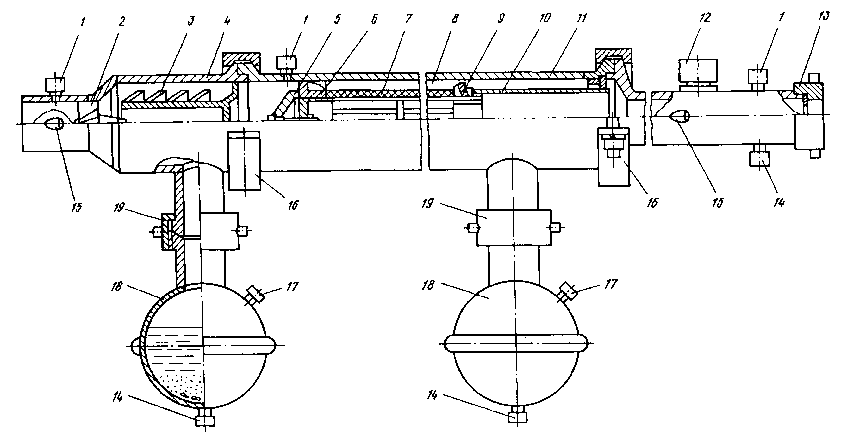
1 - штуцера для замера давления; 2,6- центробежные завихрители; 3 - отбойник; 4,11 - корпуса; 5 - обтекатель; 7 - фильтрующий элемент; 8 - кольцевая камера; 9 - отбойник примесей; 10 - каркас фильтрующего элемента; 12 - заглушка; 13 - ДИКТ; 14 - вентиль; 15 – термокарман; 16 – полухомут; 17 – штуцера для уравнительных трубок; 18 – контейнер; 19 – гайка накидная.

Рисунок 4.1 - Общий вид коллектора "Надым-1"

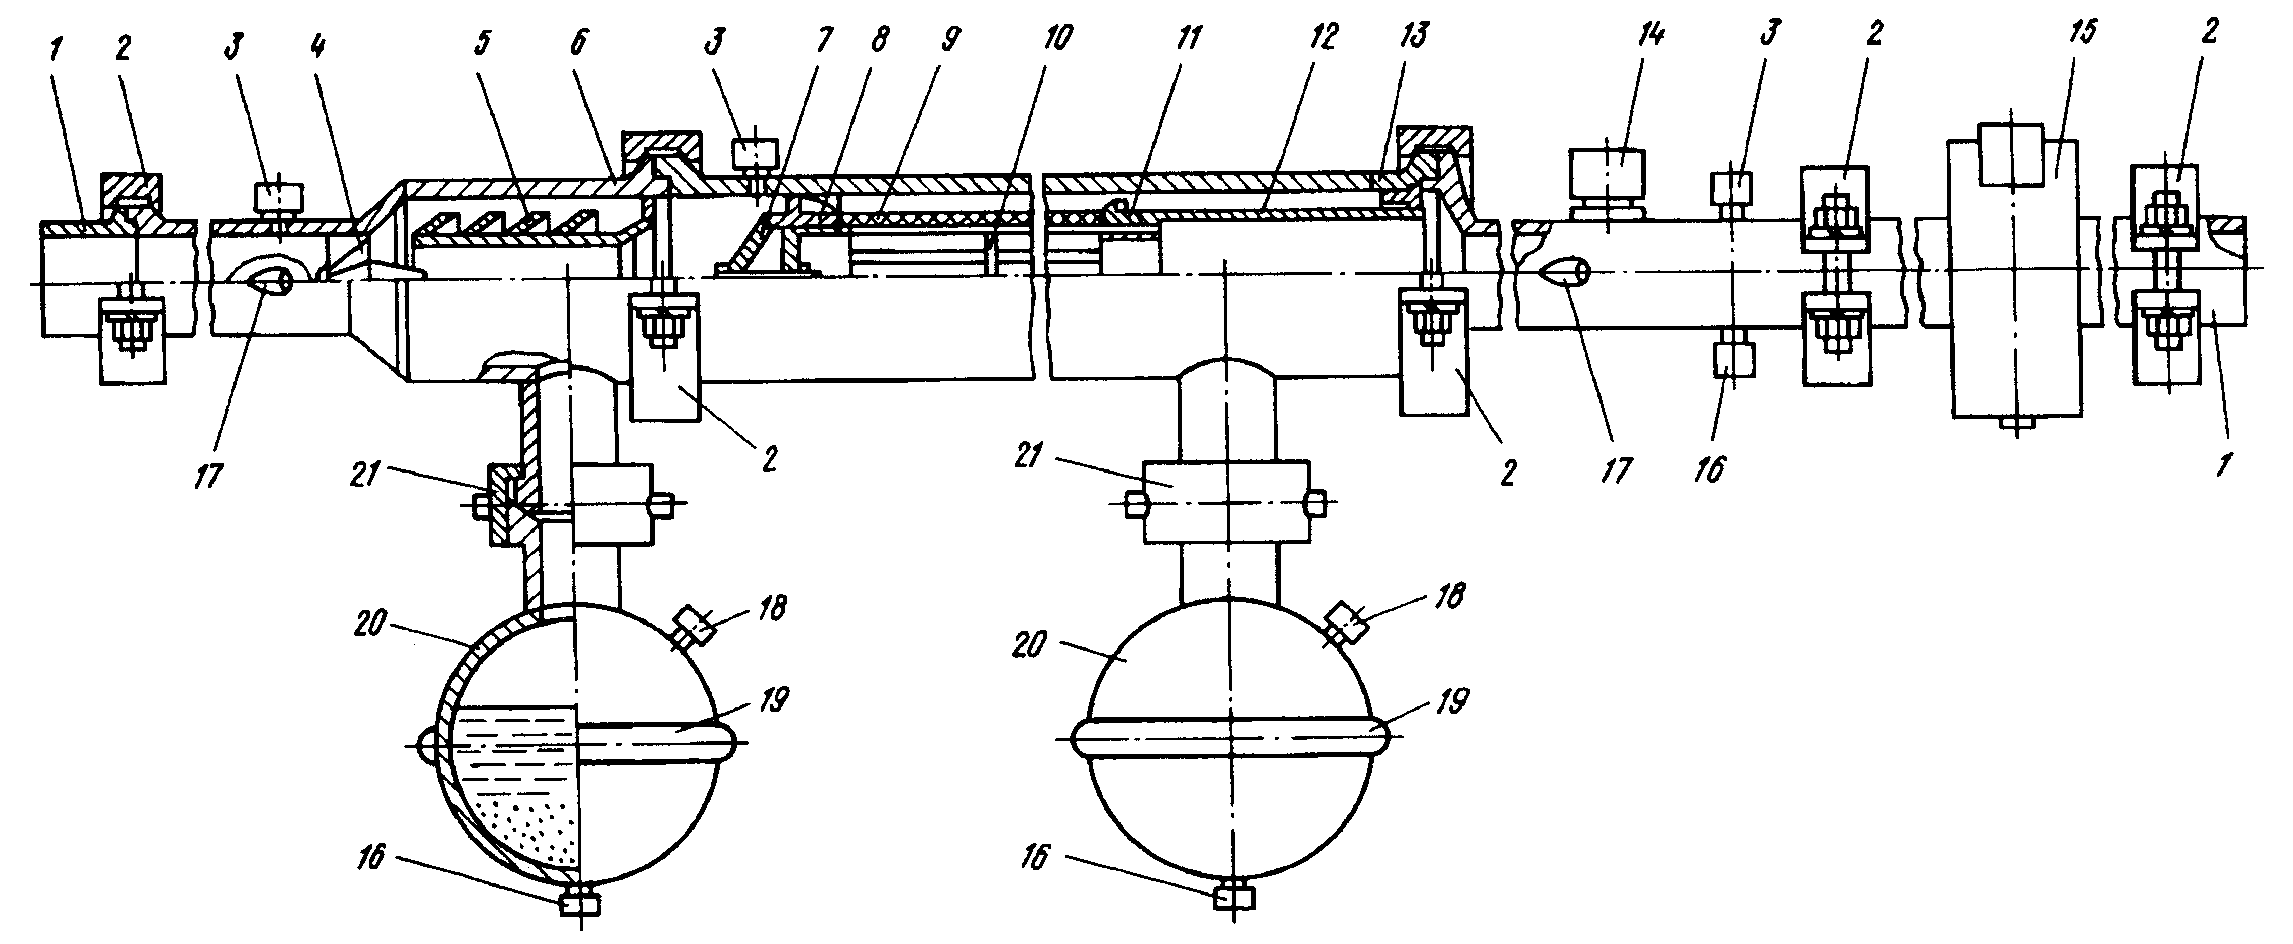
7 - фланец; 2, 13 - УСБ-100 для измерения расхода газовой смеси и сухого газа; 3,8 - завихрители; 4,9 - кольцевые камеры; 5 - отбойник; 6 -ниппель; 7 - контейнер; 10 - корпус; 11 - фильтр ФЭП-120-94-250/20; 72 - каркас фильтропакета; 14 - гнездо ПОУ-1-100; 15-18 - штуцера: 15, 16 - для замера давления, 17, 18 - уравнительный трубок; 19 - термокарман;20 - приварыш; 27 - полухомут

Рисунок 4.2 - Общий вид коллектора "Надым- 2"

центробежного завихрителя приобретает поступательно-вращательный характер, твердые и жидкие частицы центробежными силами отбрасываются к стенкам корпуса, задерживаются прямоточным отбойником и скапливаются в нижней части блока, откуда попадают в контейнер. Более тонкая очистка добываемого газа происходит во второй ступени сепарации. Здесь газ, обтекая фильтропакет, с помощью завихрителя второй ступени дополнительно закручивается и, проходя сквозь фильтр и хвостовик каркаса фильтра, попадает в расходомер. Примеси, задержанные во второй ступени сепарации, накапливаются в контейнере. Схема обвязки скважины при исследовании с применением коллектора "Надым" представлена на рисунке 4.3.
В качестве фильтров используется набор фторопластовых фильтрующих цилиндров, склеенных между собой по торцу, надетых на каркас фильтропакета и прижатых к хвостовику каркаса обтекателем. Для предотвращения поворачивания фильтропакета хвостовик соединяется с корпусом блока с помощью специального штифта.
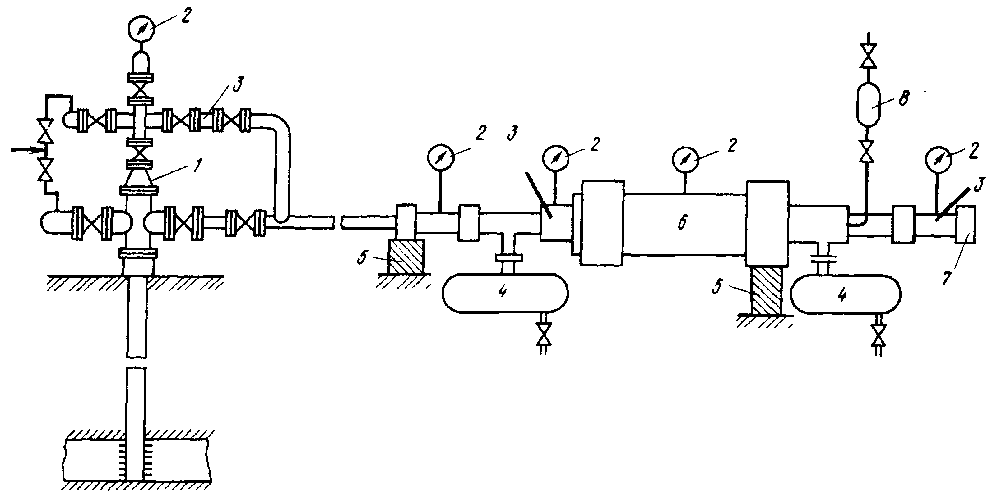
1 - фонтанная арматура; 2 - манометры; 3 - термометры; 4 - емкости для жидких и твердых примесей; 5 - опоры; 6 - коллектор "Надым"; 7 - измеритель расхода газа; 8 - контейнер пробоотборного устройства

Рисунок 4.3 - Схема обвязки скважины при исследовании с
применением коллектора "Надым"
Фторопластовые фильтроэлементы типа ФЭП 120-94-250/20 либо ФЭП 152-94-250 выпускаются серийно в соответствии с ТУ 84-835-79. Они практически полностью задерживают жидкость и твердые частицы размером более 20 мкм, при этом перепад давления на фильтропакете не превышает 0,05 МПа.
Контейнеры представляют собой цилиндрические емкости диаметром 219 мм (наружный), соединяемые вручную с блоками сепарации специальными разъемами и снабженные транспортировочными скобами для переноски.

4.2 Приборы, применяемые для глубинных исследований скважин [3]

Для точного определения абсолютных значений давлений и температур и ряда других параметров в простаивающей или работающей скважине применяю глубинные приборы, которые могут устанавливаться в любой точке скважины. Глубинные приборы спускаются в скважину с помощью специальных лебедок на проволоке, кабеле или же с колонной труб, специальным инструментом. В зависимости от способа регистрации показаний эти приборы подразделяются на – автономные, показания регистрируются в самом глубинном приборе; дистанционные, показания передаются на дневную поверхность и регистрируются вторичными приборами.
Глубинные манометры и дифференциальные манометры
По принципу действия глубинные приборы для регистрации давления подразделяются на следующие группы:
1) Пружинные, в которых упругим чувствительным элементом, воспринимающим давление, служит многовитковая трубчатая (геликсная) пружина. Это так называемые глубинные геликсные манометры.
2) Пружинно-поршневые, в которых элементом, воспринимающим давление служит уплотненный поршень, соединенный с винтовой цилиндрической пружиной растяжения. Различают пружинно-поршневые манометры с вращающим и не вращающим поршнями.
3) Пневматические, в основе которых лежит принцип уравновешивания измеряемого давления сжатого газа, заполняющего измерительную камеру прибора. Это так называемые глубинные дифференциальные манометры, регистрирующие приращение давления от какого-то его начального давления.
Рассмотрим общий принцип действия указанные типов глубинных манометров. Техническая характеристика геликсных манометров приведена в таблице 4.2
Таблица 4.2 - Технические данные геликсных глубинных манометров
Показатели | МГГ-63/250 | МГН-2
Пределы измерения давления, МПа | 6,3; 16,0; 25,0 | 10,0; 16,0; 25,0; 40,0; 60,0; 80,0; 100,0
Максимальная рабочая температура, ⁰С | 100 | 160 - 250
Приведенная погрешность, % | ± 0,50 | ±(0,25 – 0,40)
Порог чувствительности, МПа | 0,012 – 0,050 | 0,010 – 0,200
Длина записи давления, мм | 50 | 50
Габариты, мм:  длина  диаметр | 1385  36 | 1500 – 1800  32 - 36
Масса, кг | 8,0 | 10,0

Рассмотрим конструктивные особенности манометра МГН-2 с автономной регистрацией показаний давления. Конструкция манометра приведена на рисунке 4.4а.
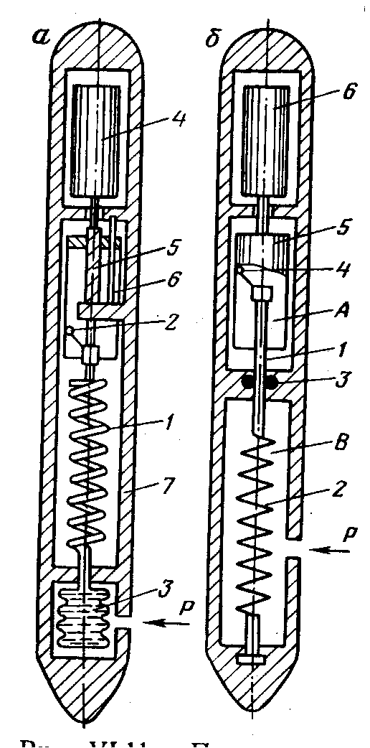
Условные обозначения для рисунка 4.4а:
1 – геликсная пустотелая пружина; 2 – перо; 3 – сильфон; 4 – часовой механизм; 5 – ходовой винт; 6 – регистрирующая каретка; 7 – корпус.
Условные обозначения для рисунка 4.4б:
1 – шток-поршень; 2 – пружина; 3 – сальник; 4 – перо; 5 – стакан-каретка; 6 – часовой механизм.
Рисунок 4.4 - Принципиальные схемы глубинных манометров геликсного (а) и поршневого (б) типов.
Чувствительным элементом в этом типе манометров служит многовитковая пустотелая плоская пружина-геликс 1, заполненная под вакуумом легким маслом. При воздействии давлением внутри пружины, каждый виток в ней, разворачивает на некоторый угол вокруг вертикальной оси. Последний виток заглушен, и он поворачивается на угол, равный сумме углов всех витков. На нём же закреплено царапающие перо 2, угол поворота которого пропорционален давлению. Нижний конец геликсной пружины сообщен с сильфоном 3 заполненным маслом и выполняющего роль разделителя жидкостей. Регистрация давления осуществляется с помощью следующих элементов прибора – часовой механизм 4 приводит во вращательное движение ходовой винт 5, который сообщает регистрирующей каретке 6 равномерное поступательное движение. В этой связи, вертикальное перемещение каретки пропорционально времени, истекшему с момента пуска часового механизма на поверхности перед герметизацией прибора. Во внутри корпуса 7 сохраняется атмосферное давление. В камере, в которой помещен сильфон, имеется отверстие для сообщения с окружающей средой. В нижней части глубинного прибора размещается максимальный термометр для регистрации температуры на забое скважины и последующего внесения температурных поправок в показания манометра. На внутренней стороне каретки-стакана укладывается бланк, на котором перо оставляет след. Перо пишет дугу пропорциональную давлению, при непрерывно перемещающейся каретке. Запись ведется в координатах ''давление – время''. Расшифровка записей осуществляется на компараторе.
В таблице 4.3 приведена техническая характеристика глубинно-поршневых манометров.

Таблица 4.3 - Технические данные глубинных пружинно-поршневых манометров
Наименование | МГП-3М | МПМ-4 | МГН-1
1 | 2 | 3 | 4
Пределы измерения давления, МПа | 2,5 – 25,0  4,0 – 40,0 | 0,1 – 5,0  0,5 – 12,0  1,0 – 18,0  1,0 – 25,0 | 0,2 – 4,0  0,3 – 6,0  0,4 – 8,0  8,0 – 16,0  1,0 – 20,0  1,2 – 25,0  1,5 – 30,0
Максимальная рабочая температура, ⁰С | 130 | 60 | 100
1 | 2 | 3 | 4
Приведенная погрешность, % | ± 1,50 | ±0,50 | 0,10 – 0,25
Порог чувствительности, МПа | 0,120 – 0,200 | 0,0006 – 0,040 | 0,004 – 0,030
Ход поршня | - | 100 | -
Габариты, мм:  длина  диаметр | 1658  32 | 1460  25 | 1800  32
Масса, кг | 7,0 | 2,9 | 15,0

Наибольшее распространение из глубинных приборов третьего типа получил глубинный дифманометр марки ДГМ-4М. Глубинные дифференциальные манометры обеспечивают наиболее точное измерение давления в скважине, начиная с заданной величины, зависящей от давления зарядки измерительной камеры в приборе. Принципиальная схема дифференциального манометра ДГМ-4 приведена на рисунке 4.5.
Дифференциальный манометр состоит из двух секций – верхней и нижней, разделенных между собой поршнем с резиновой манжетой. В верхней секции расположен часовой механизм 3 вращающий барабан 4 при помощи водильца, которое установлено таким образом, что барабан вращается с некоторым опозданием.
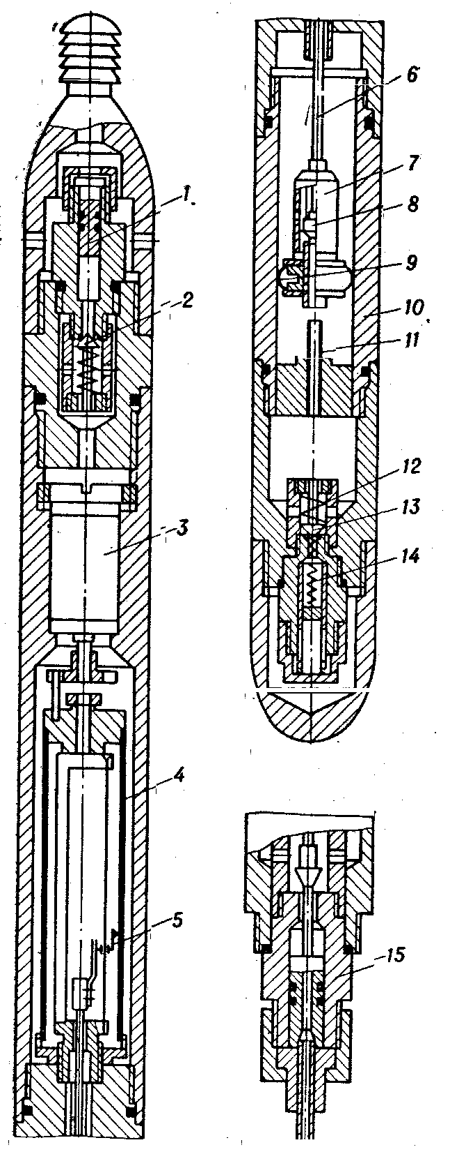
1, 2, 8, 13 – клапана; 3 – часовой механизм; 4 – барабан; 5 – каретка с пишущим пером; 6 – штанга; 7 – поршень; 9 – самоуплотняющаяся манжета; 10 – цилиндр; 11 – ограничительная трубка; 12, 14 – пружины; 15 - втулка
Рисунок 4.5 - Глубинный дифференциальный манометр ДГМ-4:

Время запаздывания составляет порядка 1-2 часа (это время необходимо для подготовки прибора к измерениям, спуску в скважину и термостатированию в ней). Каретка с пишущим пером 5 с помощью штанги 6 жестко соединена с поршнем 7, на котором находится разгруженная самоуплотняющаяся манжета 9. Для уменьшения трения, стенки цилиндра 10 периодически смазывают авиационным маслом. В случае превышения пределов измерения прибора (с целью предотвращения возникновения значительных перепадов на поршень) в поршне 7 смонтирован клапан 8. Клапан 8 открывается в крайних верхнем и нижнем положениях каретки 5, чем обеспечивает сообщение обеих камер измерительного прибора. В верхнем положении он открывается под действием перепада давлений, а нижнем упором о трубку 11. Сообщение между камерами необходимо и при проведении работ по подъёму прибора (поршень в этом случае находится в нижнем положении).
В верхней и нижней камерах смонтированы клапана 2 и 13 для заполнения прибора сжатым воздухом. Клапан 13 снабжён двумя пружинами 12 и 14. Пружина 14 (более сильная) открывает клапан при давлении в скважине меньшем на 0,04–0,05 МПа давления зарядки прибора. После открытия клапана давление в нижней камере становится равным давлению в скважине, и клапан, отжимаемый нижней пружиной остается открытым. Исходя из вышесказанного, глубинный дифференциальный манометр может регистрировать как нарастание, так и уменьшение давления в скважине.
Номинальное давление зарядки прибора сжатым газом определяется из выражения следующего вида:

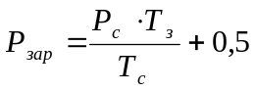, МПа (4.1)

где Р_{с} и Т_{с} – давление и температура в скважине на заданной глубине, измеренные предварительно с помощью глубинных манометров и термометров;
Т_{з} – температура в ёмкости с водой, где находится глубинный дифманометр в процессе при его зарядке в ходе термостатирования и проверки герметичности резьбовых соединений корпуса.
Глубинный дифференциальный манометр опускают в скважину со скоростью не более 2 м/с, время термостатирования на глубине замера 20–25 мин.[6].
В настоящее время начинают применяться манотермометры нового поколения, которые качественнее измеряют параметры нежели термометры и манометры предыдущего поколения. Однако пока они не нашли широкого применения в промысловой практике в силу различных причин.

4.3 Устройства для измерения расхода природного газа [6]

Для определения расхода (дебита) природного газа в промысловой практике используются расходомеры переменного перепада давления. Принцип действия данных устройств основывается на измерении перепада давления, создаваемого вследствие протекания жидкого или газообразного вещества через ссужающее устройство, установленное в трубе. Течение газа или жидкости через сужающее устройство, ведет к переходу части потенциальной энергии давления в кинетическую, при этом средняя скорость движущегося потока в месте сужения значительно повышается. В этой связи, статическое давление после ссужающего устройства становится меньше, чем перед ним. Получаемая при этом разность давлений зависит от расхода и служит мерой расхода.
В основе этих устройств используются три базовых элемента:
- ссужающее устройство, устанавливаемое внутри трубопровода, которое создаёт перепад давления, зависящий от расхода потока;
- дифференциальный манометр, измеряющий перепад давления, не градуированный в единицах расхода;
- соединительные трубки, передающие перепад давления от ссужающего устройства к дифференциальному манометру.
Уравнения объёмного расхода сжимаемого вещества протекающего через ссужающее устройство выглядят следующим образом:

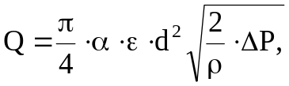 (4.2)

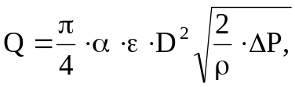 (4.3)

где α – коэффициент расхода ссужающего устройства, зависящий от типа, модуля этого устройства и числа Re;
ε - поправочный множитель на расширение измеряемого вещества;
d – диаметр отверстия ссужающего устройства, м;
D – внутренний диаметр трубопровода перед ссужающим устройством, м;
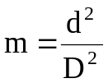 - модуль ссужающего устройства (степень сужения сечения или относительная площадь);
ρ – плотность измеряемой среды в рабочих условиях, кг/м³;
ΔP – перепад давления в ссужающем устройстве, Па.
Уравнения (4.2) и (4.3) для определения расхода справедливы в случае, когда скорость потока меньше критической (скорости звука в измеряемой среде). Абсолютное давление измеряемой среды равно сумме избыточного и барометрического давлений. Плотность вещества измеряется непосредственно, либо расчетными методами с учетом давления и температуры перед ссужающим устройством.
Диафрагма имеет вид тонкого металлического диска с круглым отверстием с острой кромкой со стороны входа потока, а с другой стороны фаску, выполненную под углом 30–45^{о}. Диафрагмы выпускаются в двух модификациях:
- камерная диафрагма, располагается между двумя кольцевыми камерами, которые сообщаются с внутренней полостью трубопровода щелью или группой равномерно распределенных по окружности отверстий; такое расположение камер обеспечивает равномерное распределение давления до, и после диафрагмы.
- бескамерная диафрагма, располагается между фланцами трубопровода, замер перепада давления осуществляют через отдельные цилиндрические отверстия.
В качестве ссужающих устройств в промысловой практике применяют диафрагмы, сопла и сопла Вентури. Общий вид ссужающих устройств приведен на рисунке 4.6.

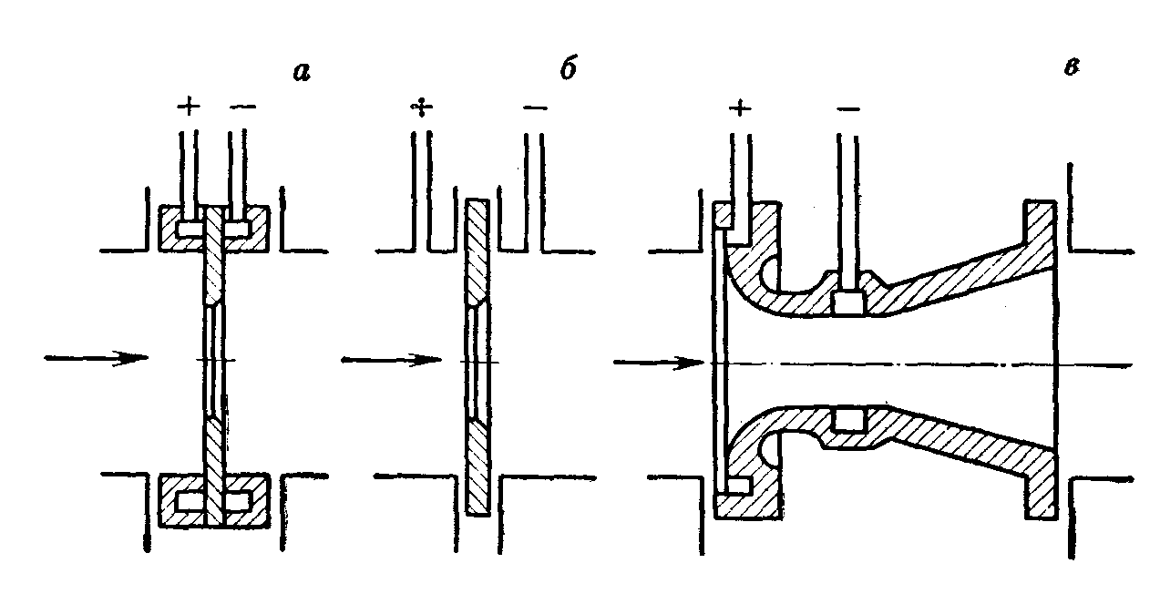
а – камерная диафрагма; б – бескамерная диафрагма; в – сопло и сопло Вентури.
Рисунок 4.6 - Ссужающие устройства:

Диафрагмы устанавливаются на трубопроводах диаметром не менее 50 мм при условии, чтобы модуль ссужающего устройства был в диапазоне 0,05 ≤ m ≤ 0,70. Толщина диска диафрагмы составляет 0,1·D. На газопроводах с диаметром труб в пределах от 125 до 250 мм устанавливаются диски диафрагм толщиной 3 мм, а на газопроводах с диаметром трубы 250 мм – толщиной 6 мм. Бескамерные диафрагмы устанавливаются на газопроводах с рабочим давлением не более 2,5 МПа (ограничение применения по давлению фланцев с гладкими полями).
Для обеспечения минимальных потерь напора в газопроводе в качестве ссужающих устройств используют сопла и сопла Вентури. Первые применяются на газопроводах с диаметром трубы не менее 50 мм при условии, чтобы модуль ссужающего устройства был в диапазоне 0,05 ≤ m ≤ 0,65, сопло Вентури используется при условии, что 0,05 ≤ m ≤ 0,60
Расчёт газа жидкостными показывающими дифференциальными манометрами, оборудованными стандартной диафрагмой производят по формуле следующего вида:

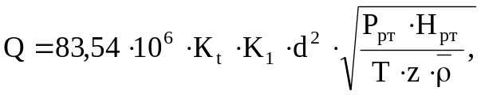 (4.4)

где К_{t} – поправочный коэффициент на тепловое расширение материала диафрагмы (для существующих температурных условий К_{t}=1);
К₁ – поправочный множитель на неостроту входной кромки диафрагмы (при диаметре более 300 мм К₁ = 1);
Р_{рт} – абсолютное статистическое давление перед диафрагмой, Па;
Н_{рт} – измеренный перепад давления, Па;
Т – абсолютная температура, К;
- относительная плотность газа.
При измерении расходов газа при скоростях его истечения равной или большей критической, используется устройство называемое диафрагменным измерителем критического течения (ДИКТ). В основе принципа измерения расхода лежит установленный факт, что с увеличением перепада давления ΔΡ рост расхода наблюдается только до тех пор, пока соотношение 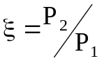 не достигнет критического значения 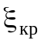., при котором с дальнейшим уменьшением его расход через отверстие стандартной диафрагмы не изменяется.
Критическое значение определяют из выражения следующего вида:

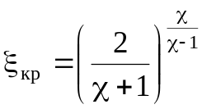, (4.5)

где 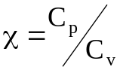 - показатель адиабаты;
C_{р} и С_{v} – теплоёмкости газа при постоянном давлении и постоянном объёме.
В таблице 4.4 приведены значения ξ_{кр} для различных газов.

Таблица 4.4 - Критические значения соотношений давлений до и после диафрагмы для различных газов
Газ | Воздух | Метан | Этан | Пропан | Бутан | Природный газ
ξ_{кр} | 0,528 | 0,550 | 0,567 | 0,573 | 0,577 | 0,560

Определение расхода газа ДИКТом производится только при соблюдении условия ξ_{кр} ≤ 0,500.
Первая конструкция ДИКТа представляет собой цилиндр длиной 305 мм, на одном конце которого нарезана стандартная резьба под прижимную гайку. Между диафрагмой и торцевой поверхностью устанавливается прокладка, и далее они с помощью прижимной гайки стягиваются с цилиндром. В термостакане 3 устанавливается термометр. При использовании диафрагм малого диаметра для снижения давления применяют ниппель с вентилем, а в случае определения расхода газа содержащего механические примеси – специальный штуцер.
На рисунке 4.7 приведены конструкции ДИКТ диаметром 50 и 100 мм.
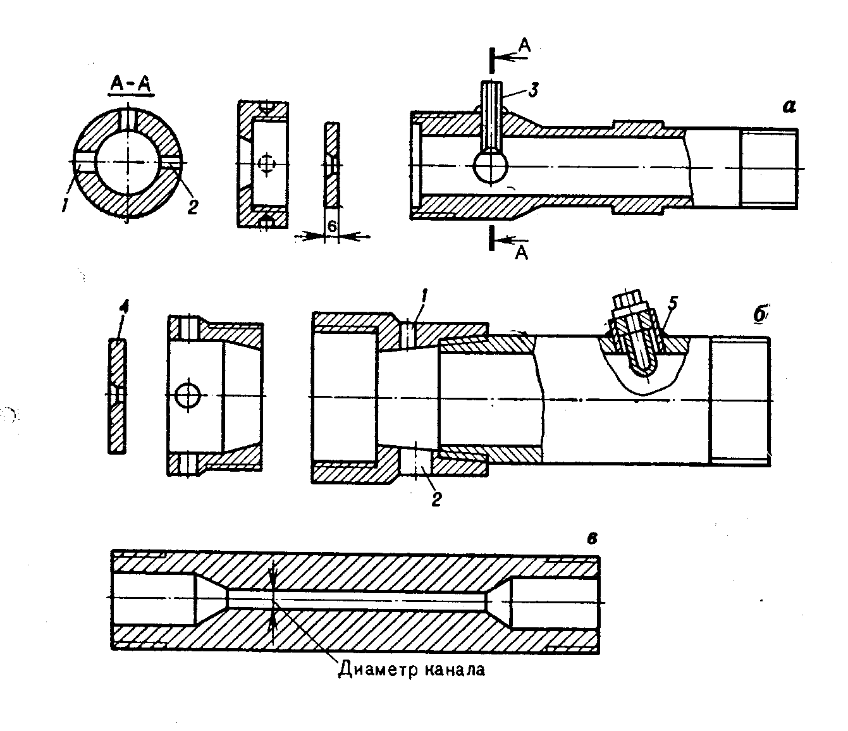

а – диаметр ДИКТа 50 мм; б – диаметр ДИКТа 100 мм; в – штуцер;
1 – отверстие для манометра; 2 – отверстие для продувочного вентиля;
3 – термометрический стакан; 4 – диафрагма.

Рисунок 4.7 - Принципиальная схема ДИКТа
Расчет дебита газа производят по формуле следующего вида:

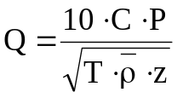, (4.6)

где Q – дебит природного газа, приведенный к температуре 20 ⁰С и давлению 0,1013 МПа, тыс. м³/сут;
С - коэффициент расхода, зависящий от диаметра отверстия диафрагмы и диаметра прибора;
Р – давление газа перед диафрагмой, МПа.
Коэффициент С является величиной постоянной для данной диафрагмы и не зависит от давления и температуры. В таблице 4.5 приведены значения коэффициента С для различных значений диаметра диафрагмы.

Таблица 4.5 Значения коэффициента С для измерения дебита сухого газа
Диаметр отверстия диафрагмы  или штуцера, мм | Измеритель |  | Диаметр отверстия диафрагмы  или штуцера, мм | Измеритель
Диаметр отверстия диафрагмы  или штуцера, мм | 100 – мм  ДИКТ | 50 – мм  ДИКТ | Диаметр отверстия диафрагмы  или штуцера, мм | 100 – мм  ДИКТ | 50 – мм  ДИКТ
1,59 | - | 0,456 | 22,19 | 90,955 | 92,480
2,38 | - | 1,003 | 25,40 | 118,493 | 121,603
3,17 | - | 1,883 | 28,57 | 149,260 | 155,718
4,77 | - | 4,326 | 31,75 | 184,201 | 196,591
5,39 | - | 5,771 | 34,91 | 221,886 | 241,530
6,35 | 7,450 | 7,731 | 38,10 | 264,440 | 299,596
7,95 | - | 11,891 | 44,45 | 362,206 | -
9,51 | 16,747 | 16,917 | 50,80 | 477,201 | -
11,13 | - | 24,245 | 57,15 | 611,750 | -
12,70 | 29,959 | 30,438 | 63,50 | 767,229 | -
15,85 | 46,673 | 46,046 | 69,85 | 949,917 | -
19,05 | 66,886 | 67,244 | 76,20 | 1167,288 | -

